**Realizzazione tracciato permanente per Mountain Bike all’interno dell’area “Percorso Vita – Polo Sportivo Viale Bagolari e Via del Platano – Porcia**

**Caratteristiche :**

Aree coinvolte Boschetto lato via del Platano, boschetto di contorno Campo sportivo, argine sud del campo sportivo principale.

Lunghezza: anello di 1200 mt circa

Larghezza traccia: 100/200 cm percorribile dalle biciclette

Materiale utilizzati : terreno presente – terra vagliata vegetale riportata – pietrisco di Sarone – pali e tavole di abete impregnate.

DESCRIZIONE:

Il percorso si sviluppa in senso antiorario in un anello segnalato da appositi cartelli fissati sulle piante esistenti e/o pali in legno di abete, si snoda parallelamente al percorso vita pedonale e in alcuni punti andrà a incrociarlo con appositi segnali. Il percorso sarà caratterizzato da variazioni di pendenza, curve rialzate, salti naturali e artificiali di bassa difficoltà /altezza max 100/120 cm, cunette e dossi sfruttando il più possibile il fondo del percorso già esistente, inoltre ove possibile verranno costruite con materiale naturale elementi ludico-istruttivi per le biciclette utilizzando strutture già presenti in altri bike–park.

La traccia verrà eseguita il primo anno con attrezzature quali decespugliatore e sabbia Sarone, successivamente in base alla disponibilità verranno create le strutture con il riporto del materiale esterno.

La traccia rimarrà segnata e pulita con decespugliatore A fine lavori verrà realizzata la segnaletica necessaria e le disposizioni e i divieti per l’utilizzo del Bike Park e le collaborazioni per la realizzazione (società Sportiva Avis Gls Porcia)

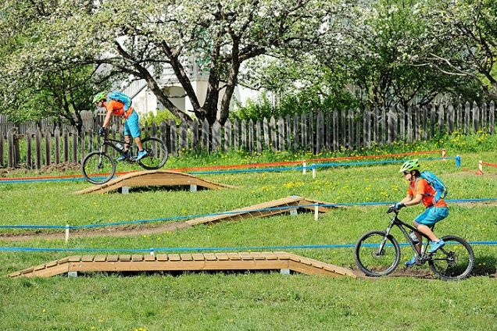 Foto fac –simile di realizzazioni artificiali

Dossi o salti artificiali

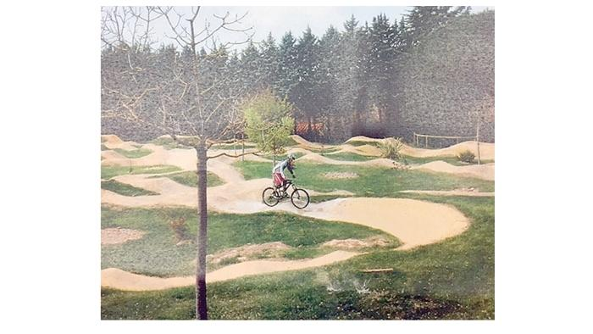Cunette naturali con terra riportata

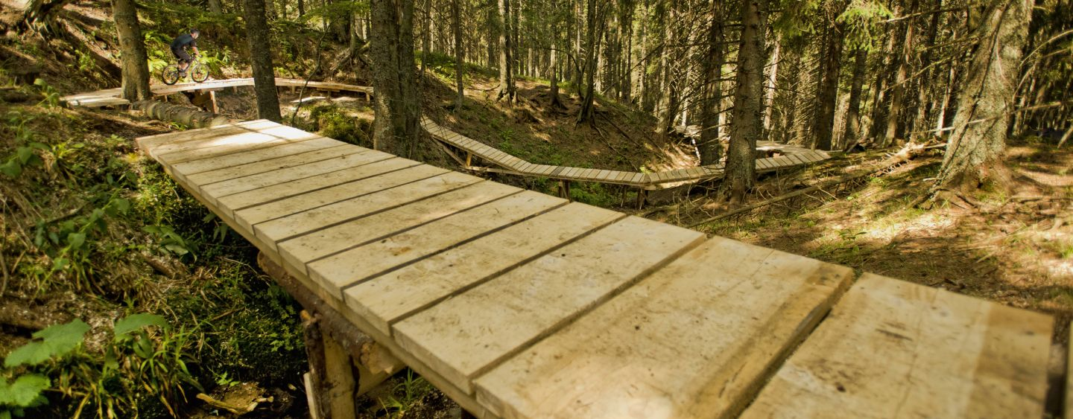

Salti o passerelle artificiali

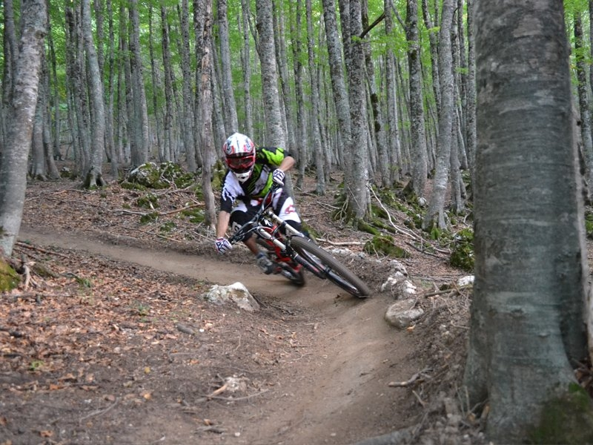

Curve rialzate naturali

Porcia 10/07/2018